单位名称 | 德州市国凯建材有限公司
单位地址 | 山东省德州市平原县三唐乡付庄村
企业联系人 | 潘国涛 | 陪同人 | 潘国涛
现场调查人员 | 王克利 | 资格证书号 | 鲁P20220051
现场调查人员 | 曹 硕 | 资格证书号 | 鲁P20230060
现场检测人员 | 王克利 | 资格证书号 | 鲁P20220051
现场检测人员 | 曹 硕 | 资格证书号 | 鲁P20230060
现场检测时间 | 2024.12.16
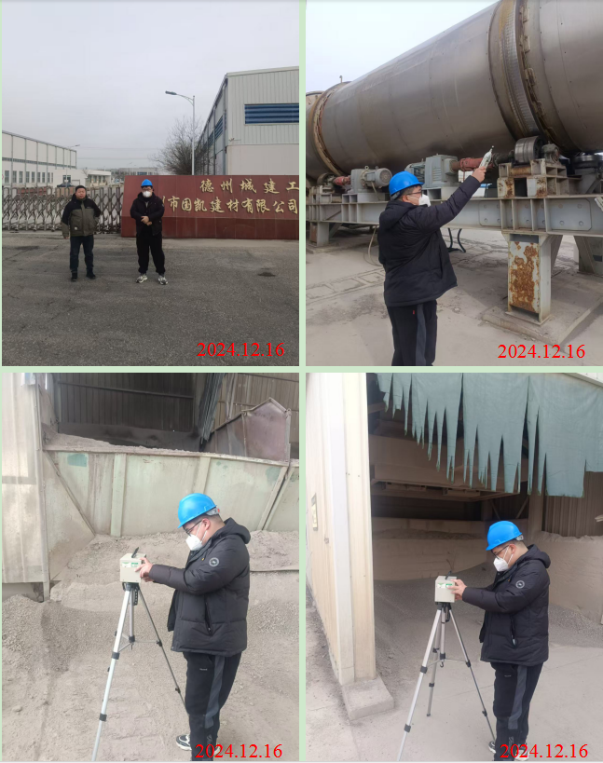
现场服务影像：

